IХ ГОРОДСКОЙ ФЕСТИВАЛЬ «МОЛОДОСТЬ +»
Традиционно Абаканские электрические сети принимали участие в IХ Городском Фестивале работающей молодежи «Молодость +» В рамках проведения в Российской Федерации в 2013году, Года Окружающей среды тема Фестиваля «Экогород»-город в котором сочетается красота и совершенство мира природы, рождается гармония взаимоотношений человека с человеком и с окружающей средой. В состязаниях принимали участие двадцать пять сотрудников Муниципального предприятия города Абакана «Абаканские электрические сети» и ООО «Абаканэнергосбыт».
16 ноября Фестиваль открыла спортивная эстафета в номинации «Молодость + спорт» в спортивном комплексе «Абакан».
Фото
Номинация «Молодость + интеллект» проходила в ГЦК «Победа». За ходом игры следила специальная судейская бригада, которая разрешала все спорные ситуации.
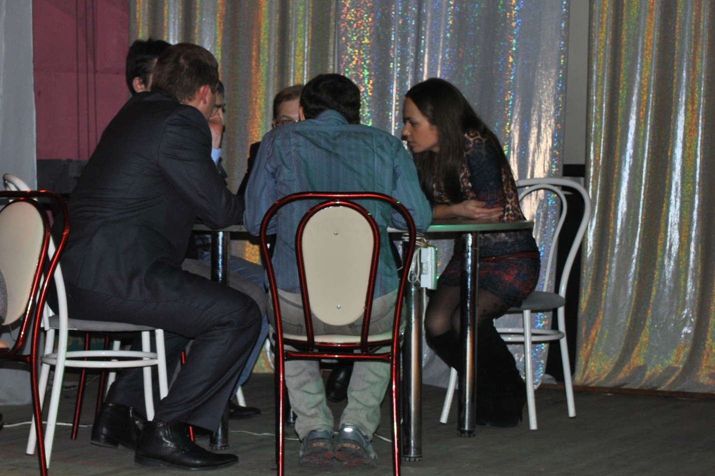
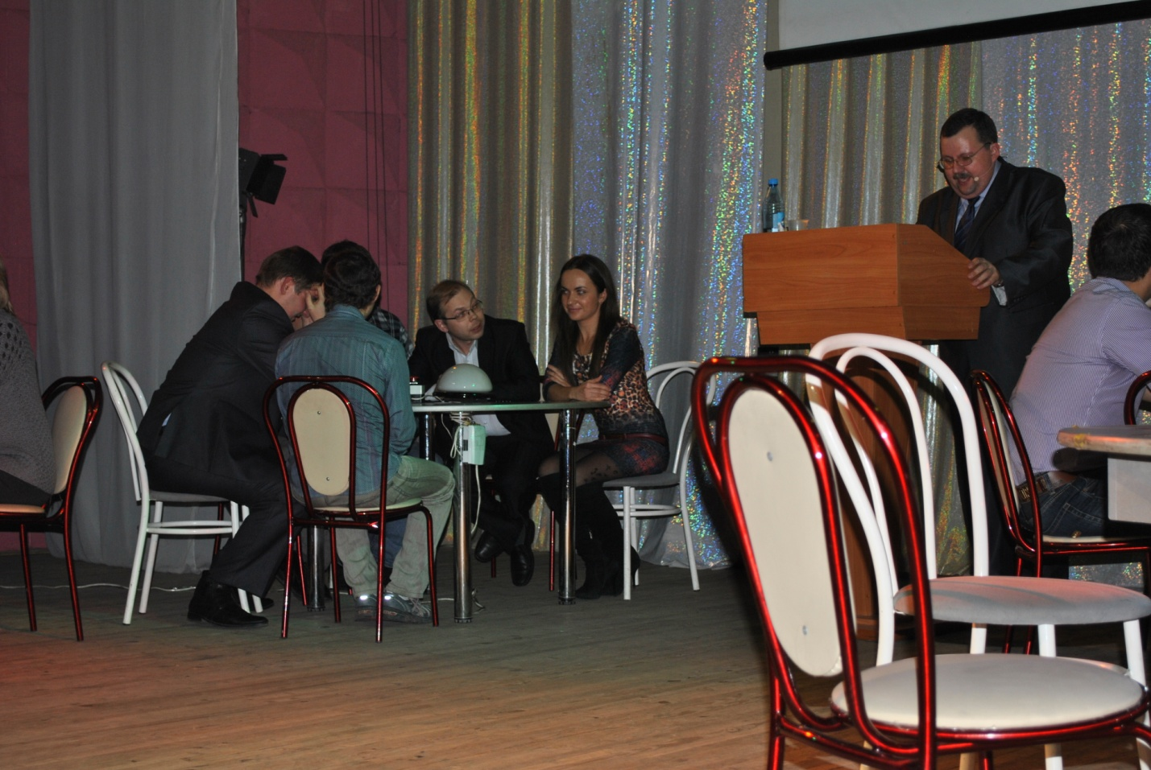
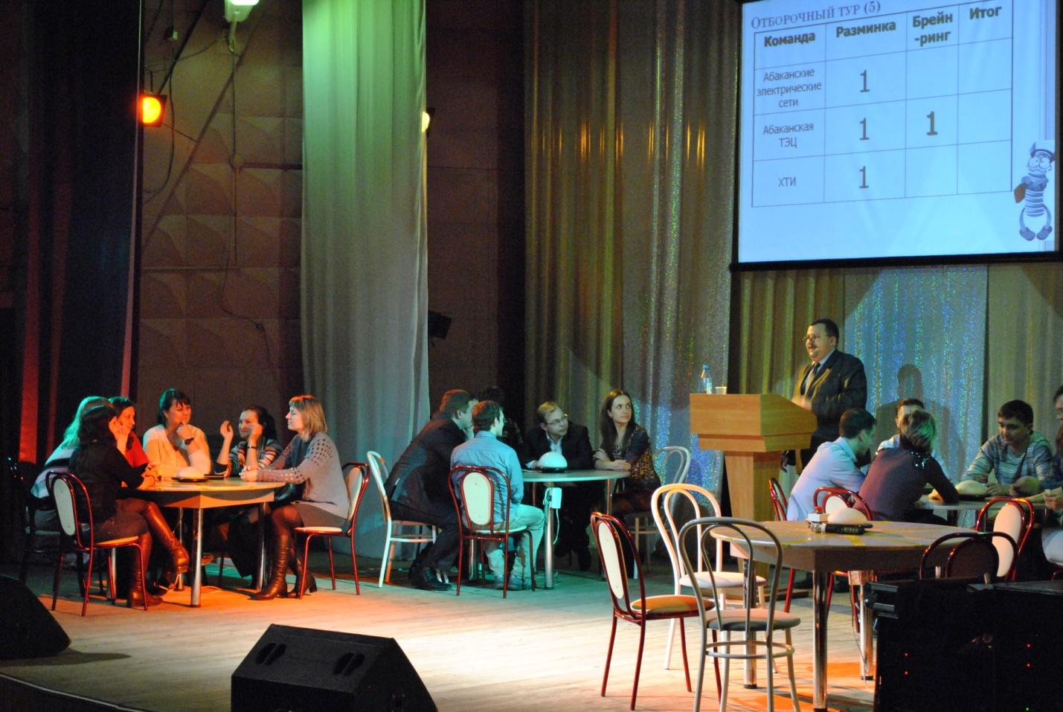
В направлении «Молодость + спорт»- соревнования по настольному теннису наша команда заняла III почетное место.
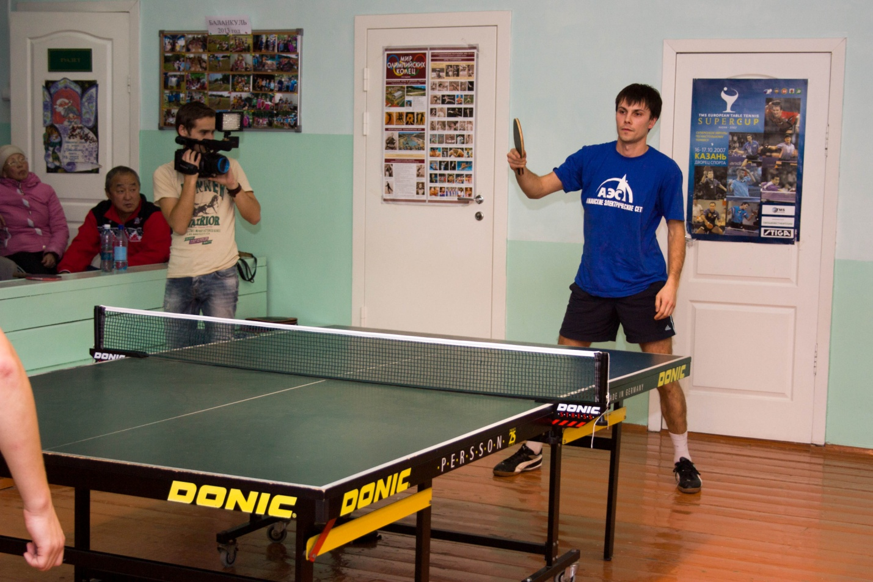
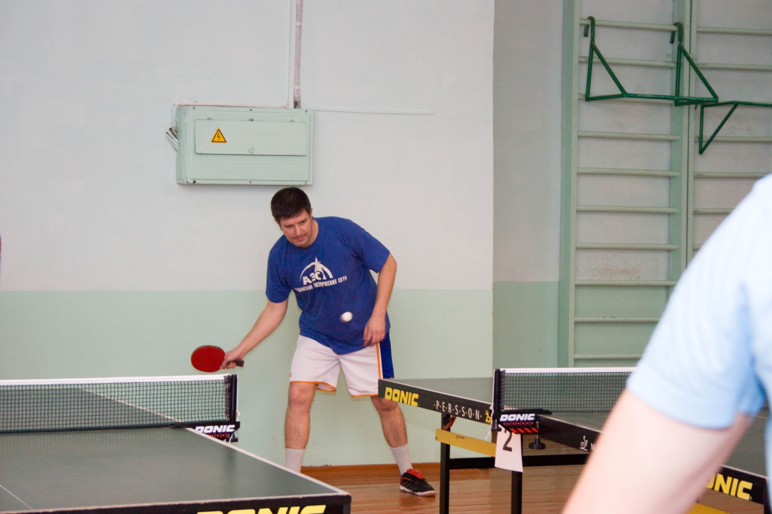
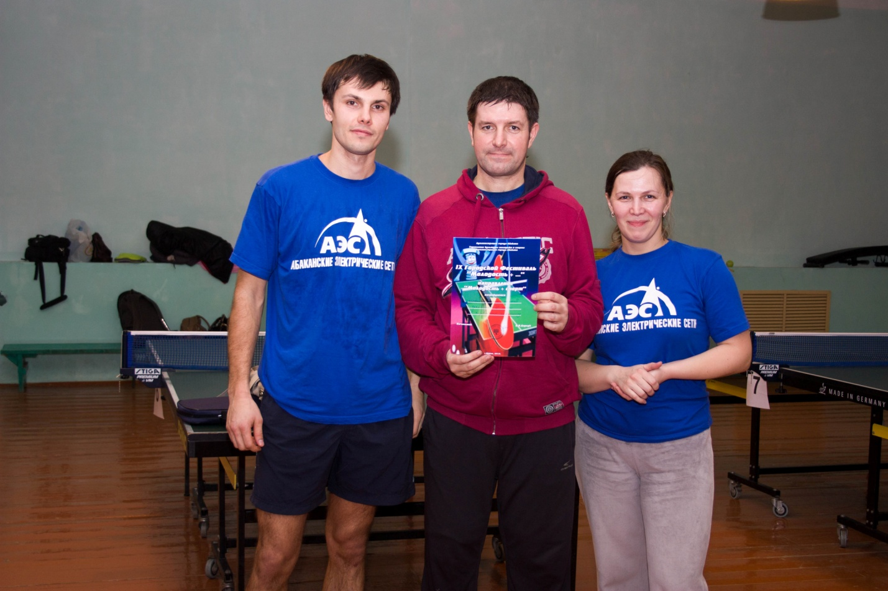
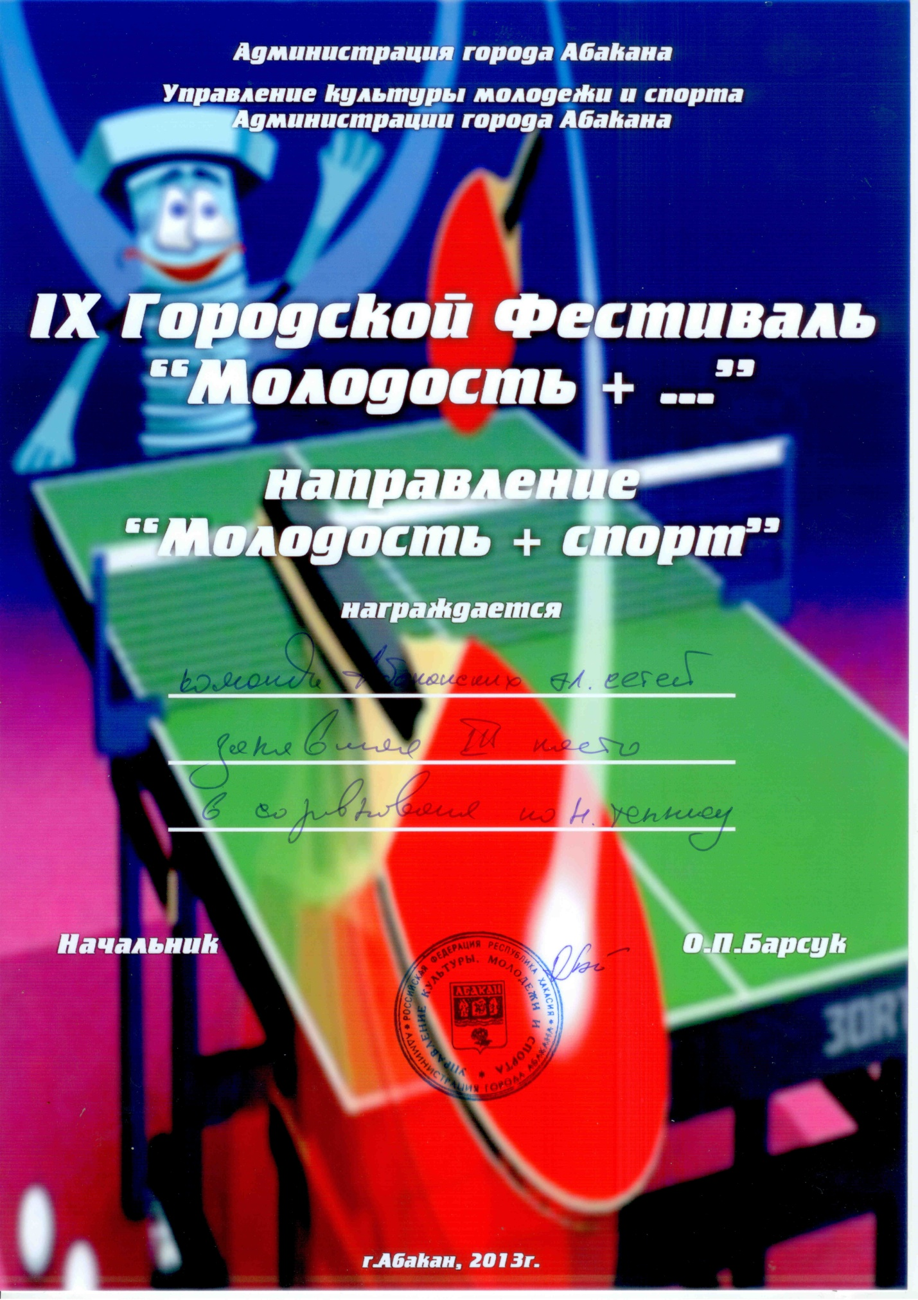
Направление «молодость + спорт» соревнования по волейболу
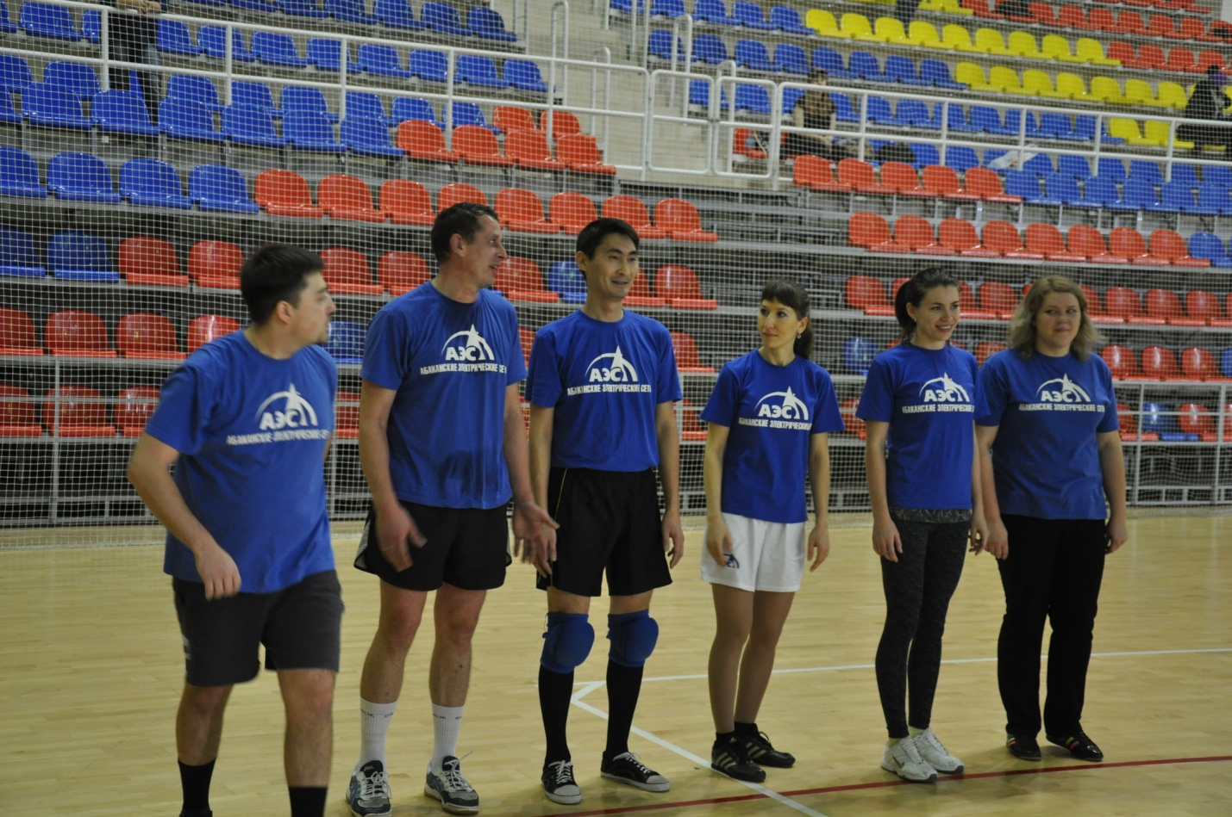
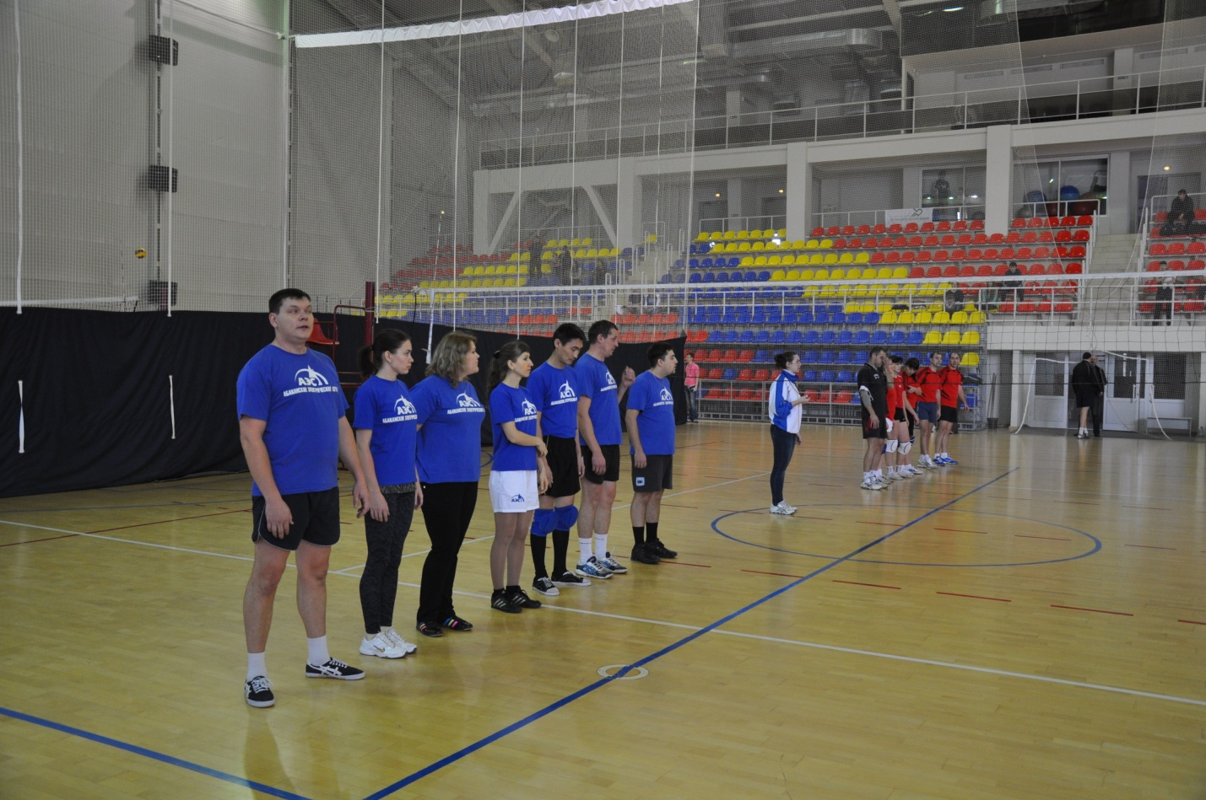
Приключенческий квест для всей семьи «Семейные ценности» проходил на территории СК «Абакан», в котором приняла участие семья Студилиных. Хорошее настроение и презенты в виде тортов получили все участники.
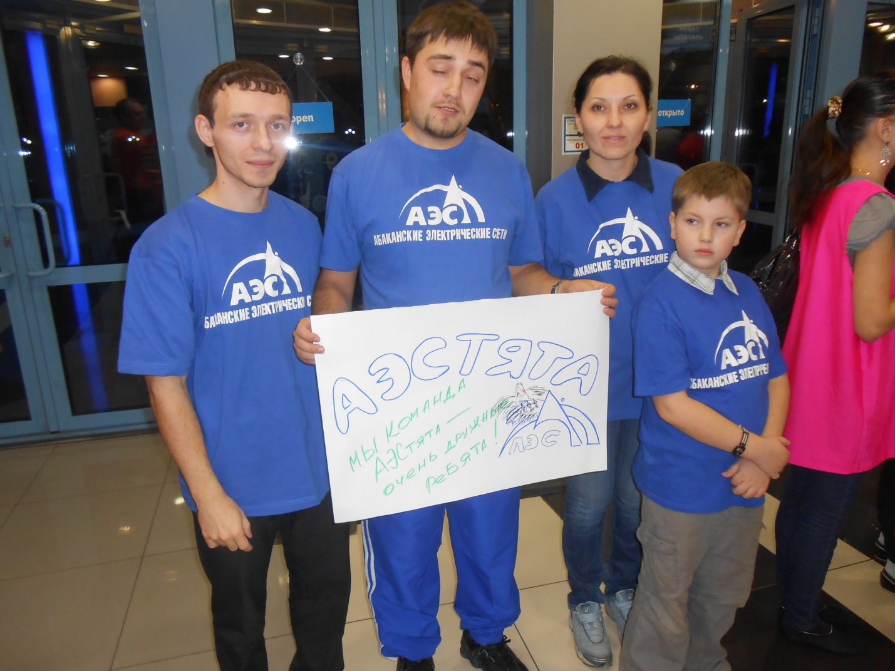
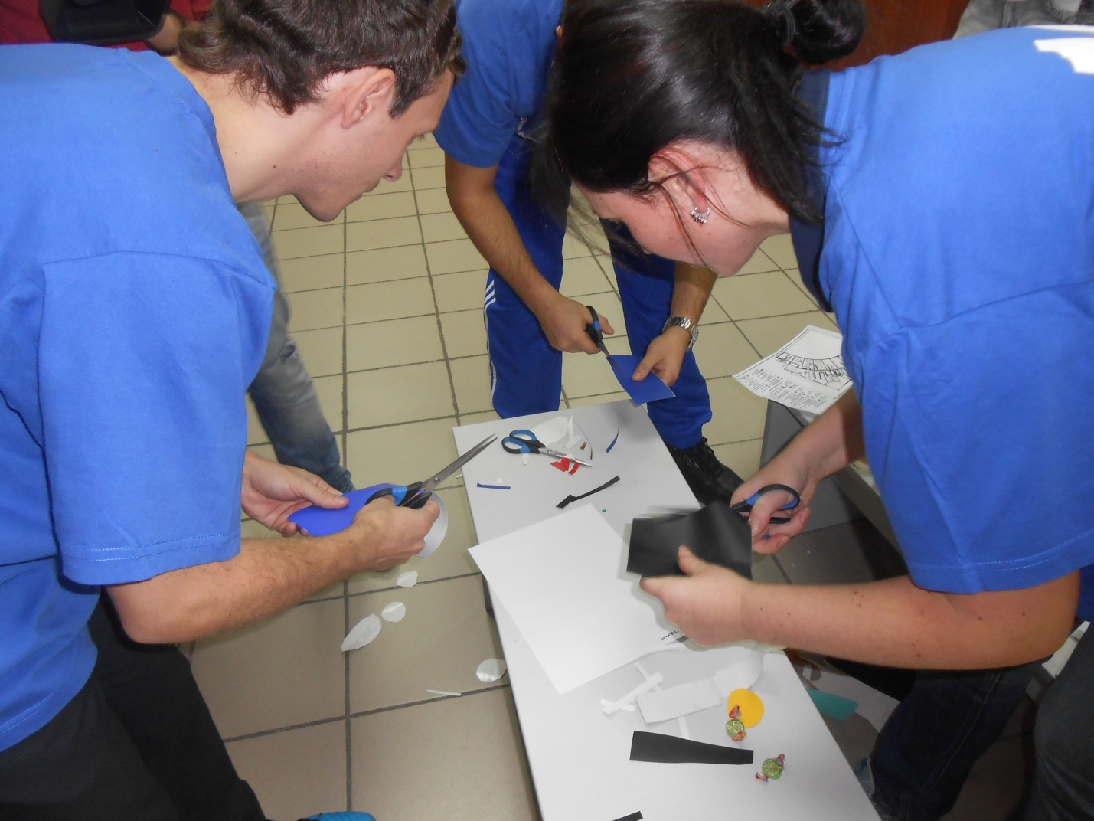
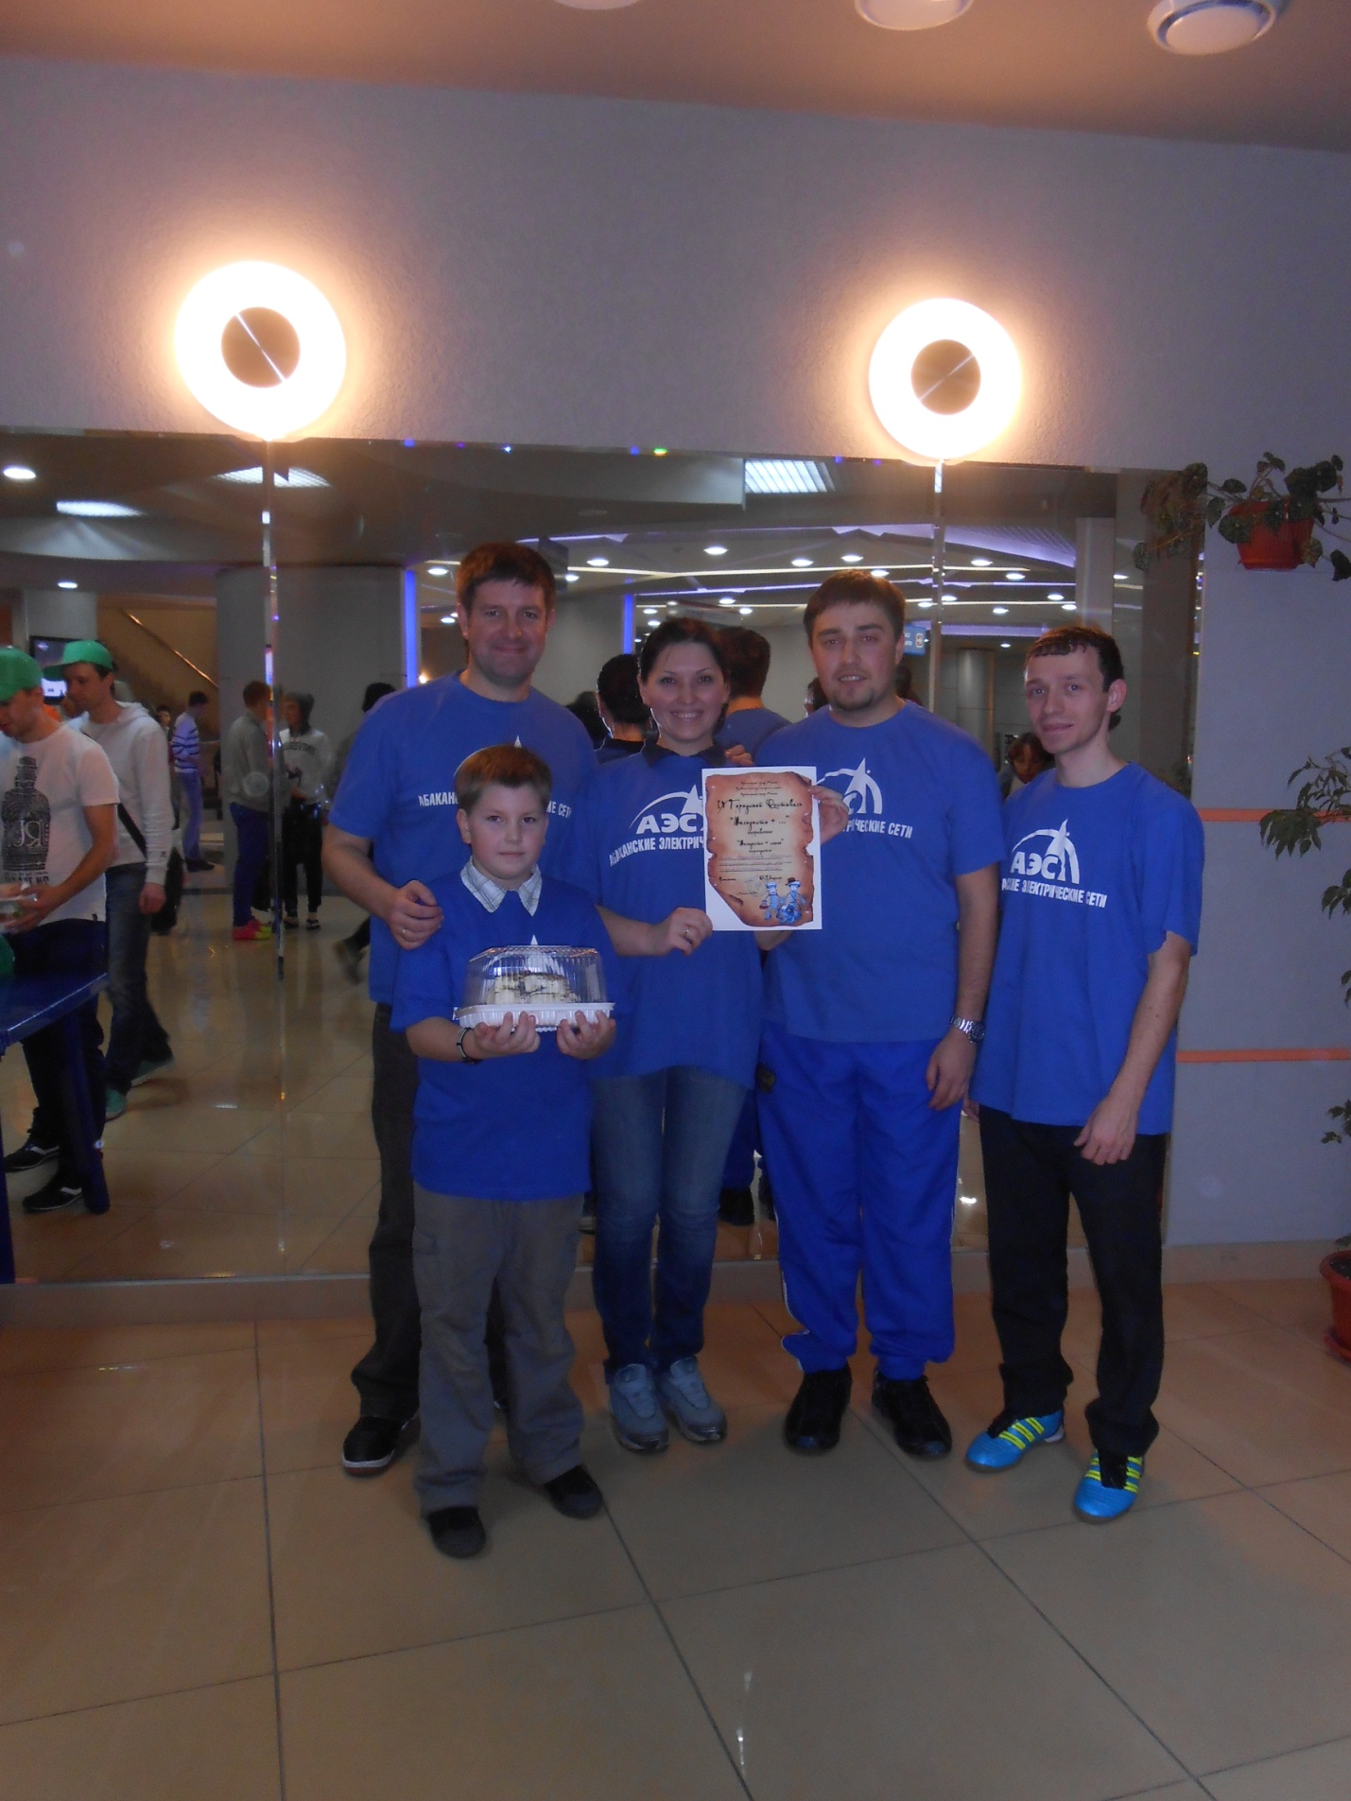

Конкурсная программа направления «Молодость + творчество» проходила в стиле шоу «Вечерний Ургант», ведущие рассказывали различные местные новости в шуточном стиле. Победителем в номинации «Конферанс» стал Дмитрий Кокорин.
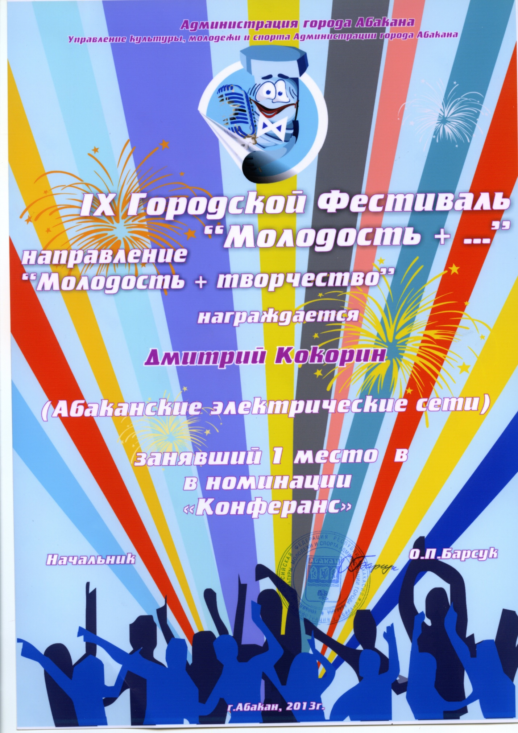
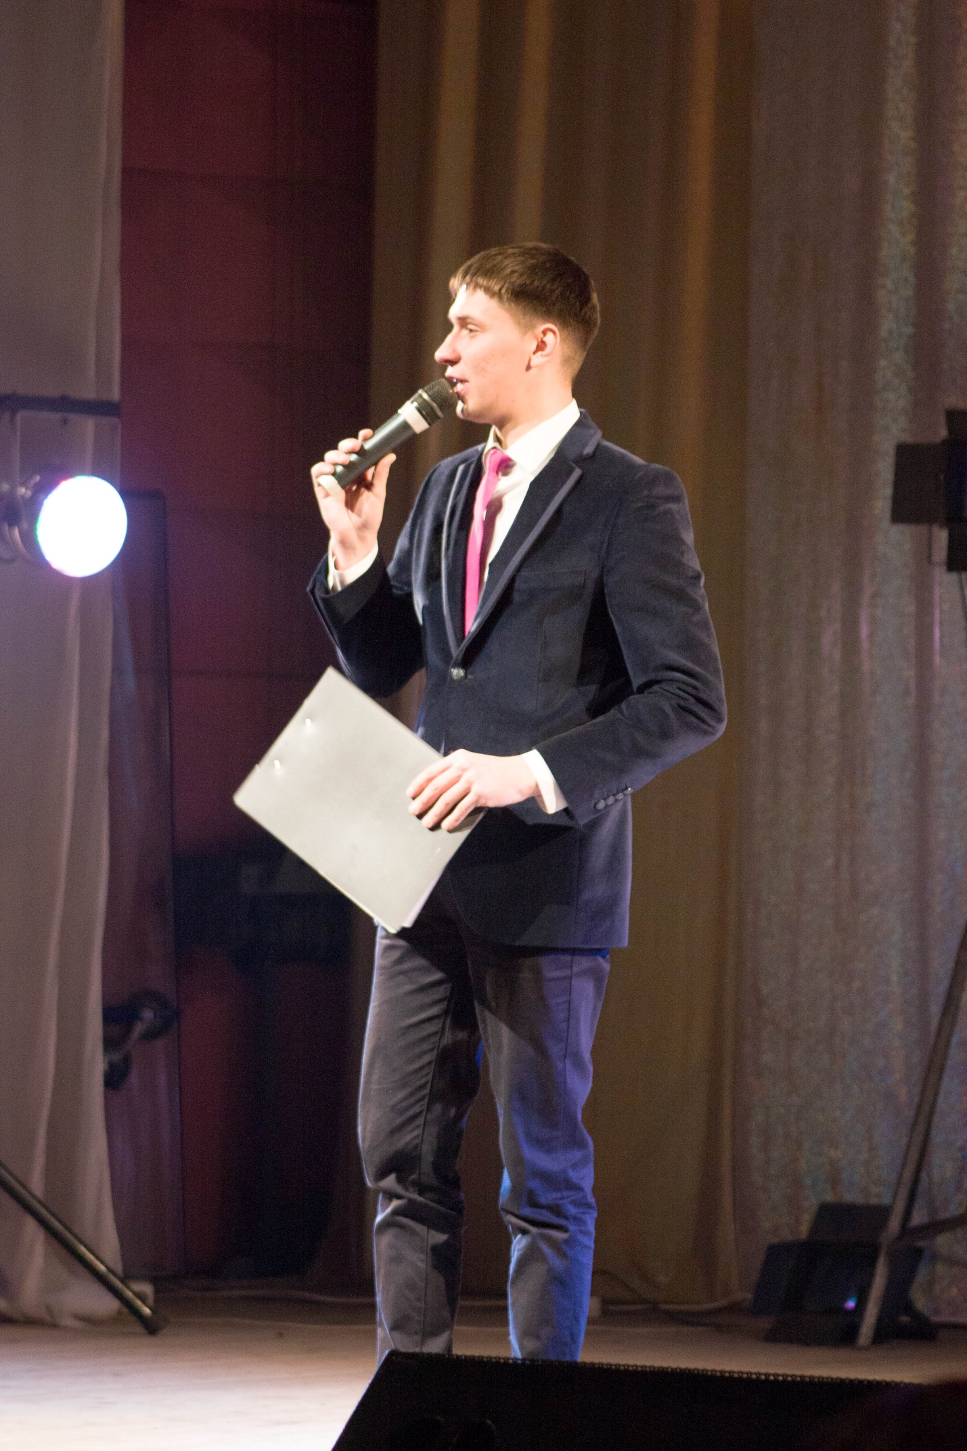
В рамках номинации «Молодость + Доброе сердце» прошла акция «Согрей своим теплом». В Черногорском парке участникам Фестиваля предлагалось угостить всех прохожих чаем с баранками и принять участие в незамысловатых играх.
Все были согреты теплом костра, ароматным чаем и теплом добрых сердец.
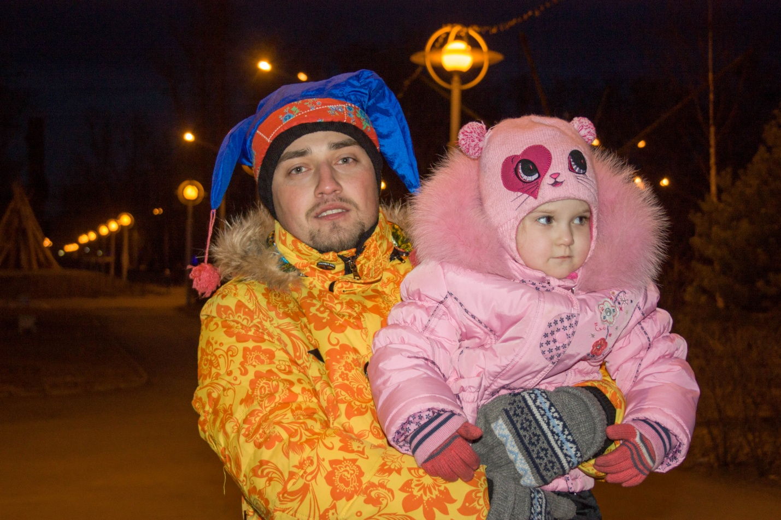
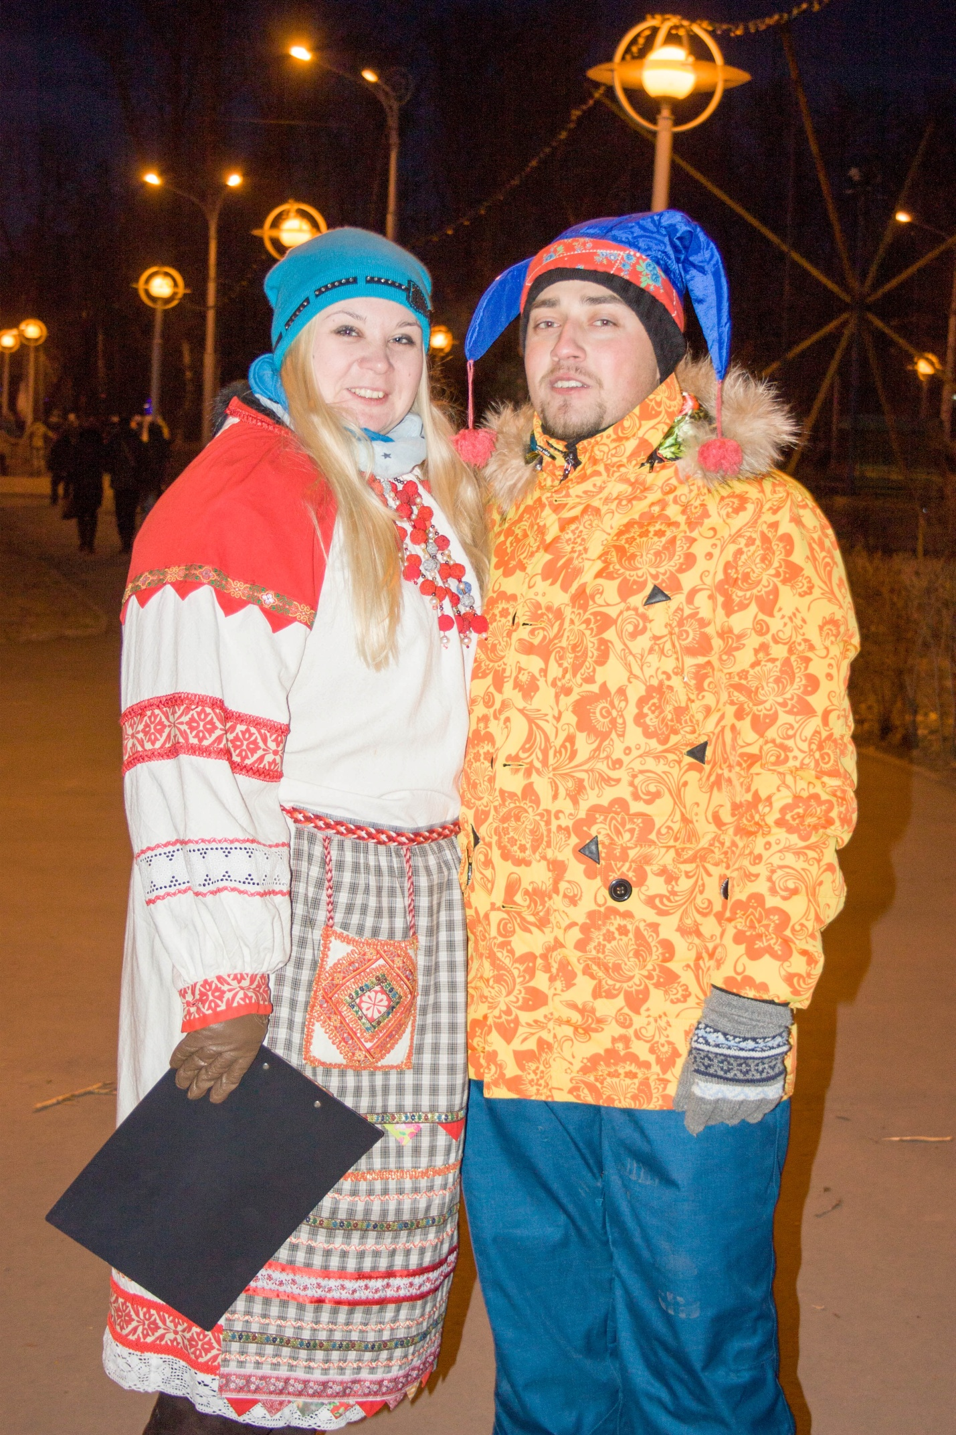
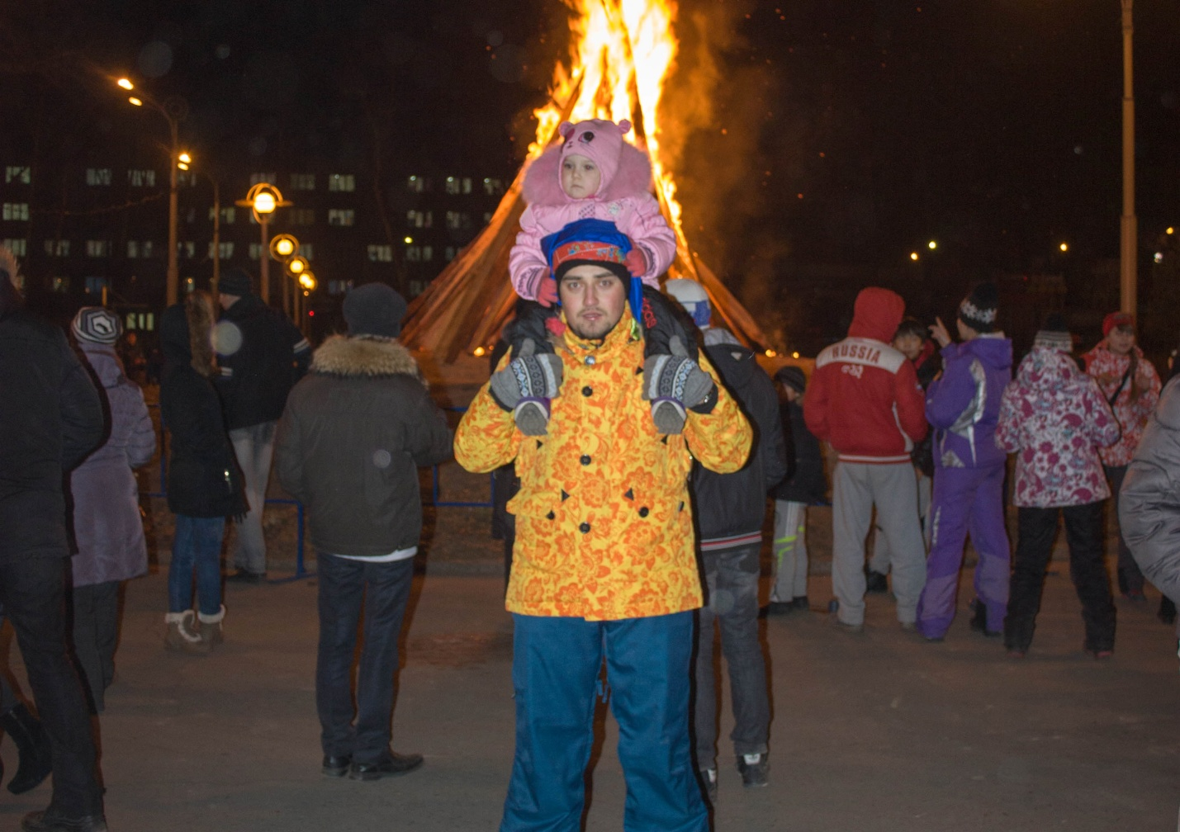

Подведение итогов и закрытие Фестиваля прошло в Абаканском Дворце молодежи.

